Hezký den šesťáci,
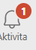
dnes jsem si pro Vás připravila již avizovaný test. V MS Teams se vám v levé části v 8:00 hod rozsvítí červený zvonek

Vašim úkolem bude kliknout na tuto ikonku a poté vám vyskočí tabulka 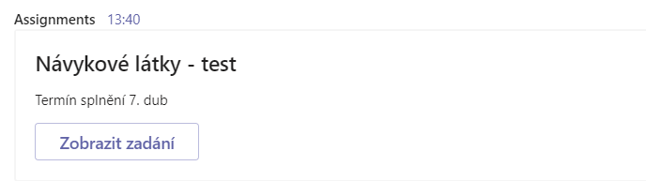
Kliknete na: zobrazit zadání a dáte se do vyplňování.
Poté dáte odeslat.
POZOR!!!!!! Máte na to celý čtvrtek a pátek do 16 hod!!! Nutnost vyplnit do časového limitu, poté práci nelze odeslat a máte nedostatečnou za neplnění úkolu .
P.S. Jak jsem psala do poznámek v MS Teams, odpovědi jsou tam přednastaveny, takže se neděste, pokud vám vyskočí, že máte málo bodů. Já budu jednotlivě odpovědi pročítat a přihlížet. Takže se nebojte a pište i vlastními slovy. Po opravě vám pošlu testy zpět a můžete se tak podívat na hodnocení.
Hezký den

Š.P.

